El pecado de los selectos
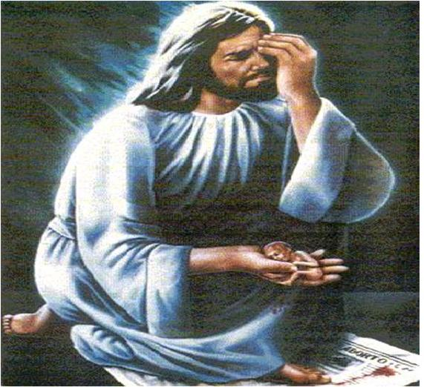

El Señor siente de manera especial la traición de un alma buena, mucho más que los pecados de las gente más vulgar. Perder un apóstol, ver que un sacerdote se descarría, saber que un joven elegido para cosas grandes le ofende, le da mucho más pesar que las debilidades de los pobres pecadores habituales que nunca han reflexionado.

En el Prado Espiritual, libro antiguo que recogía las anécdotas, leyendas y hazañas del los monjes del desierto de la Tebaida, se cuenta que un joven mancebo que se decidió a ser ermitaño, porque era hijo de un sacerdote de los dioses paganos y un día tuvo una visión.

Estando de muchacho curioseando lo que hacia su padre en los momentos de los sacrificios, vio un demonio con corona, sentado en un trono. Vino otro demonio y dio cuenta de lo hecho. Dijo: “Desencadené veinte guerras y han muerto más de treinta mil inocentes”. “¿En cuanto tiempo?”, le preguntó el del trono. “En cuarenta días, señor”. Dijo a sus servidores el del trono: “Reciba un castigo muy fuerte, pues ha hecho tan poco trabajo y ha gastado muco tiempo.” Y le castigaron duramente.

Vino un segundo demonio y dijo: “He estado en el mar y he hundido más treinta barcos y se han ahogado mas de mil marineros y pasajeros.” “¿En cuantos días?”. le preguntó. “En diez días, señor.” “Reciba un buen castigo”, dijo el jefe a los servidores. “Mucho tiempo y poco trabajo”.

Vino un tercer demonio con cara de cansado. Y, con voz de miedo, dijo al del trono: “Yo sólo he hecho pecar con una fornicación a un sacerdote en el desierto de la Tebaida. Me disfracé de doncella y le engañé”. “¿Cuánto tiempo has tardado en lograrlo?”. “Todo un año, oh demonio rey. Me costó mucho”. “Magnífico trabajo”, le dijo el jefe. “Has hecho la mejor de las hazañas. Ya sabes que da igual que te pongas de doncella, de bolsa de oro y de otra cosa. Lo que quiero es que caigan monjes, curas y hasta obispos. Ven a mi lado y siéntate en el trono, porque has conseguido la mejor victoria para nosotros”.

El libro concluye. Es más importante para el señor del mal hacer pecar a un alma consagrada a Dios que hacer morir a miles o miles de inocentes ciudadanos… El protagonista de la visión les dijo a los monjes: “Admitidme con vosotros, pues ser ermitaño y sacerdote en esta forma tiene que ser una cosa grandiosa y de mucha importancia.”

